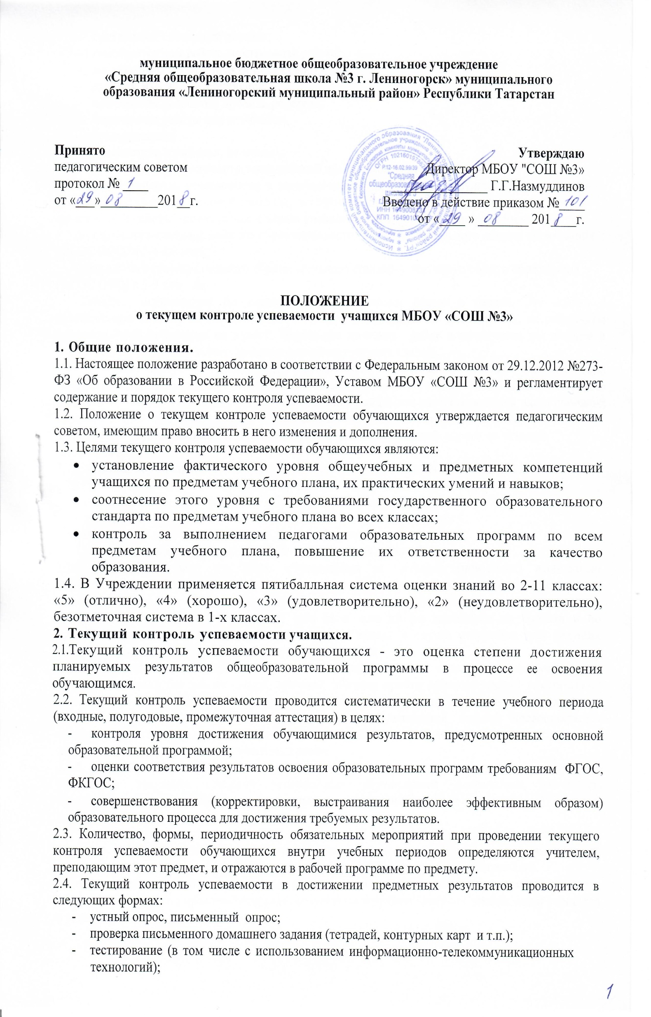
- срез знаний, словарный диктант;
- самостоятельная работа, контрольная работа;
- лабораторная работа, практическая работа;
- диктант, изложение, сочинение;
- выполнение (и защита) проекта, реферата;
- выполнение работы над ошибками;
- собеседование;
- диагностика (стартовая, итоговая);
- другие формы, предусмотренные рабочей программой учителя.
2.5.Текущий контроль успеваемости в достижении метапредметных результатов проводится в форме итоговой комплексной работы, итоговой проверочной работы,итоговой практической работы, проводимые в конце учебного года в соответствии с требованиями:
- Федерального государственного образовательного стандарта начального общего образования (ФГОС НОО) в 1-4 классах,
- Федерального государственного образовательного стандарта основного общего образования (ФГОС ООО) в 5-9 классах.
Работы оцениваются по специально установленной шкале в баллах. Эта оценка в пятибалльную систему не переводится и в электронный журнал не выставляется, на результаты промежуточной аттестации не влияет. Результаты итоговых работ используются для анализа и планирования образовательного процесса в соответствующих классах.
2.6. Текущий контроль успеваемости обучающихся 1 класса в течение учебного года осуществляется качественно, без фиксации оценок. Промежуточная аттестация в 1 классе представляет собой заключение учителя об освоении учащимися соответствующей части основной образовательной программы НОО, которая заслушивается и принимается педагогическим советом.
2.7. Порядок осуществления текущего контроля в части выставления оценок за четверть (полугодие).
2.7.1. Оценки обучающихся за четверть (полугодие) должны быть выставлены обоснованно и объективно на основе среднего балла по предмету:
- при средней оценке за период от 4,50 до 5,00 - выставляется оценка 5; - при средней оценке за период от 3,50 до 4,49 – выставляется оценка 4; - при средней оценке за период от 2,50 до 3,49 – выставляется оценка 3; - при средней оценке за период до 2,49 – выставляется оценка 2.
2.7.2. Для объективной аттестации обучающихся за четверть (полугодие) необходимо наличие не менее трех оценок (при 1-2-часовой недельной учебной нагрузке по предмету) и более трех (при учебной нагрузке более 2-х часов в неделю).
2.7.3. Отметки за четверть (полугодие) «н/а б» и «н/а п» (не аттестован по болезни и по пропускам соответственно) могут быть выставлены только в случае отсутствия трех текущих оценок и пропуска учащимся более 50% учебного времени.
2.7.4. Обучающиеся, имеющие менее трех текущих оценок вследствие систематических пропусков занятий без уважительной причины, обязаны пройти дополнительный тематический контроль по пропущенному материалу в срок до окончания четверти (полугодия) по установленному школой графику. Для указанных обучающихся школой предоставляется возможность получения дополнительных занятий с учителем, консультации и другие условия для освоения пропущенного ими учебного материала.
2.7.5. Педагогические работники доводят до родителей (законных представителей) сведения о результатах текущего контроля успеваемости обучающихся посредством заполнения предусмотренных документов, в том числе в электронной форме (электронный дневник, электронный журнал).
Родители (законные представители) имеют право на получение информации об итогах текущего контроля успеваемости обучающегося в письменной форме в виде выписки из соответствующих документов, для чего должны обратиться к классному руководителю.
Педагогические работники в рамках работы с родителями (законными представителями) обучающихся обязаны прокомментировать результаты текущего контроля успеваемости учащихся в устной форме.

